FRAKTAL
Geometrik fraktal, kendini giderek küçülen/büyüyen boyutta yeniler. Bu nedenle geometrik fraktalın bir bölümü büyütüldüğünde veya küçültüldüğünde tam olarak aslına benzer.
DÖNME
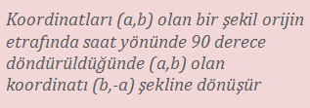
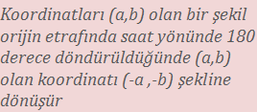
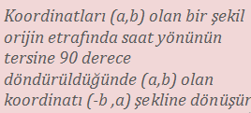

YANSIMA
ODAK BİREYSEL

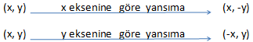
HİSTOGRAM
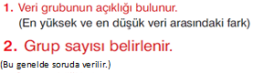
len sayı ne çıkarsa çıksın ister tam sayı ister ondalıklı sayı her zaman bir üst tam sayıya yuvarlanır ☺
ÜSLÜ SAYILAR
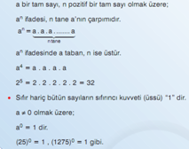
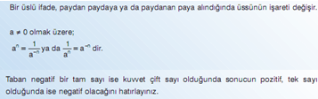

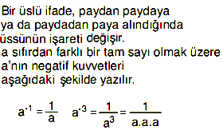
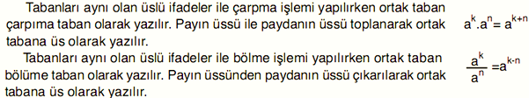
KAREKÖKLÜ SAYILAR
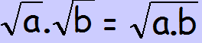
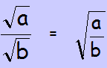

OLASILIK
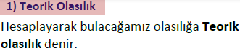
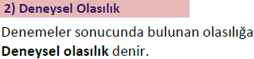
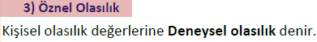
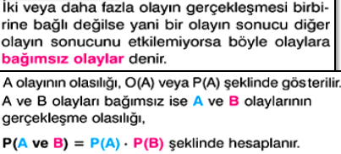
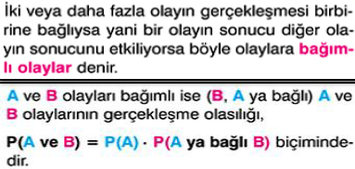
RASYONEL-İRRASYONEL
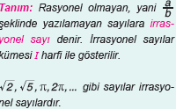

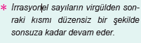
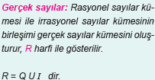
STANDART SAPMA
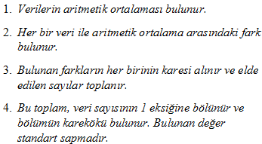
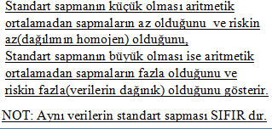
ÜÇGENLER
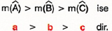
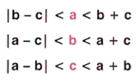
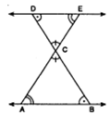
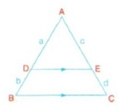
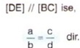
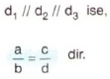
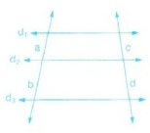

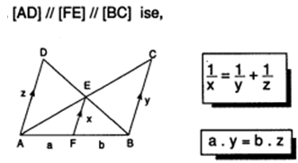
PİSAGOR
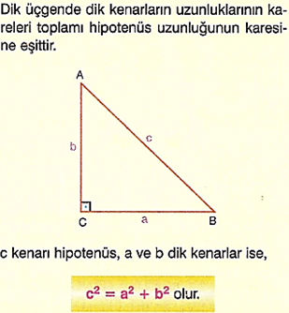
3-4-5
5-12-13
8-15-17
7-24-25

TRİGONOMETRİ
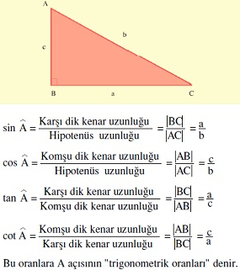
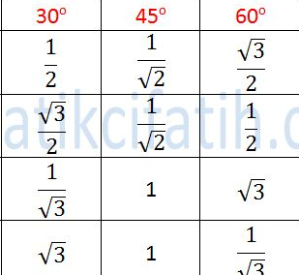
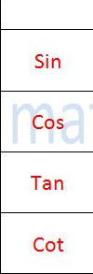

ÖZEL SAYI ÖRÜNTÜLERİ
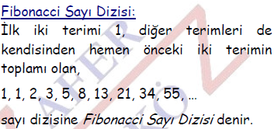
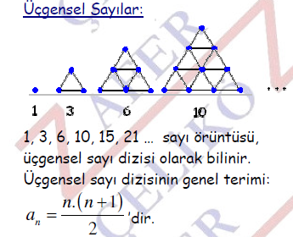
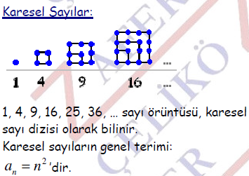

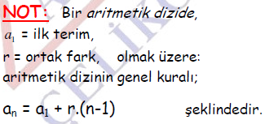
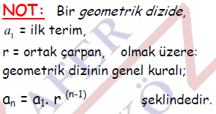
ÖZDEŞLİK VE ÇARPANLARA AYIRMA
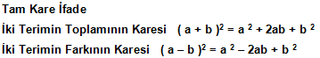
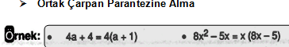
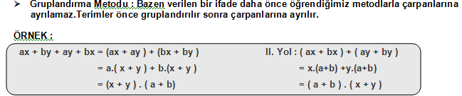

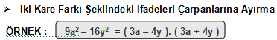
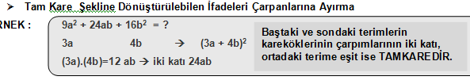
KOMBİNASYON
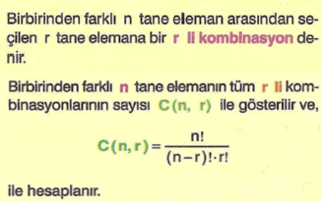
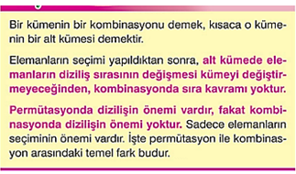

BAŞARILAR…

DENKLEM SİSTEMLERİ
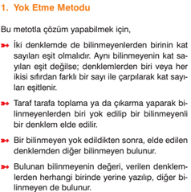
EĞİM
